
Администрация Ивановского сельсовета
Ирбейского района Красноярского края

ПАВОДКОВЫЙ ПЕРИОД 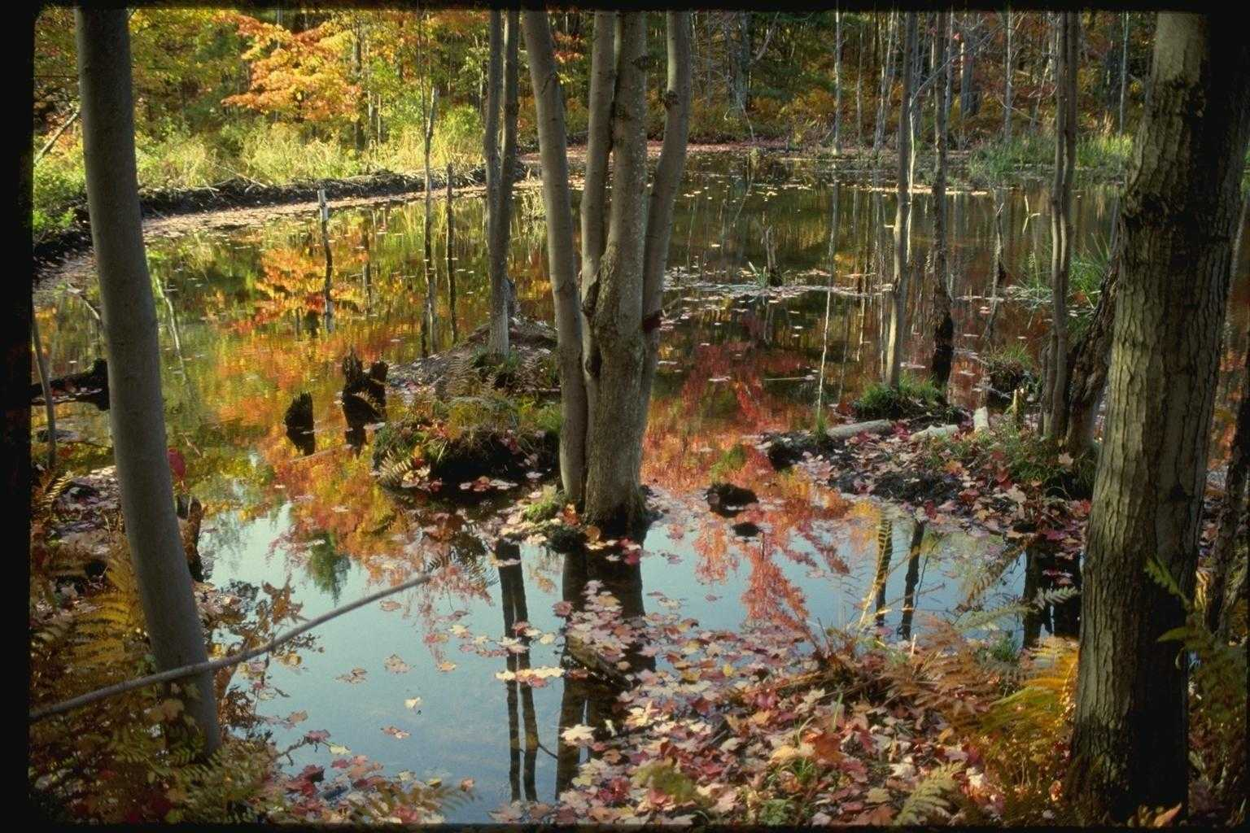

2015 год

КАРТА ЗОНЫ ПОДТОПЛЕНИЯ

